Itinéraires et destinations · Spirale de Gorse
L’Épitaphe Villon, dite Ballade des pendus
François Villon. Texte intégral en moyen français et en français moderne, spirale remplie, figures de style. Fiche de Madame Carole Paoli Pompougnac, pour le lycée général et technologique.

La forme de la ballade
Le titre original est : « L’Epitaphe en forme de Ballade que feit Villon pour luy et ses compagnons, s’attendant estre pendu avec eulx ».
Trois dizains de décasyllabes, rimes ABABBCCDCD, puis un envoi de cinq vers. Le refrain ferme chaque strophe et l’envoi : « Mais priez Dieu que tous nous vueille absouldre. » Dans l’envoi, le « Prince » habituel de la ballade est nommé : Prince Jésus. Les pendus parlent aux vivants (prosopopée), et les nomment frères.
Le texte, vers à vers
À gauche, le moyen français de Villon. À droite, une traduction en français moderne, établie pour cette fiche, vers à vers.
 | Moyen français | Français moderne
Premier dizain
1 | Frères humains, qui après nous vivez, | Frères humains, qui vivez après nous,
2 | N’ayez les cueurs contre nous endurciz, | N’ayez pas le cœur contre nous endurci,
3 | Car, si pitié de nous pouvres avez, | Car, si vous avez pitié de nous, pauvres,
4 | Dieu en aura plustost de vous merciz. | Dieu aura plus tôt merci de vous.
5 | Vous nous voyez cy attachez cinq, six : | Vous nous voyez ici attachés, cinq, six :
6 | Quant de la chair, que trop avons nourrie, | Quant à la chair, que trop nous avons nourrie,
7 | Elle est pieça devorée et pourrie, | Elle est depuis longtemps dévorée et pourrie,
8 | Et nous, les os, devenons cendre et pouldre. | Et nous, les os, devenons cendre et poudre.
9 | De nostre mal personne ne s’en rie, | Que personne ne se rie de notre mal,
10 | Mais priez Dieu que tous nous vueille absouldre ! | Mais priez Dieu que tous nous veuille absoudre !
Deuxième dizain
11 | Se vous clamons, frères, pas n’en devez | Si nous vous appelons frères, vous n’en devez
12 | Avoir desdaing, quoyque fusmes occis | Avoir dédain, bien que nous ayons été mis à mort
13 | Par justice. Toutesfois, vous sçavez | Par justice. Toutefois, vous savez
14 | Que tous les hommes n’ont pas bon sens assis ; | Que tous les hommes n’ont pas le bon sens assis ;
15 | Intercedez doncques, de cueur rassis, | Intercédez donc, d’un cœur rassis,
16 | Envers le Filz de la Vierge Marie, | Auprès du Fils de la Vierge Marie,
17 | Que sa grace ne soit pour nous tarie, | Afin que sa grâce ne soit pour nous tarie,
18 | Nous preservant de l’infernale fouldre. | Nous préservant de l’infernale foudre.
19 | Nous sommes mors, ame ne nous harie ; | Nous sommes morts, que personne ne nous tourmente ;
20 | Mais priez Dieu que tous nous vueille absouldre ! | Mais priez Dieu que tous nous veuille absoudre !
Troisième dizain
21 | La pluye nous a debuez et lavez, | La pluie nous a trempés et lavés,
22 | Et le soleil dessechez et noirciz ; | Et le soleil desséchés et noircis ;
23 | Pies, corbeaulx, nous ont les yeux cavez, | Pies et corbeaux nous ont crevé les yeux,
24 | Et arrachez la barbe et les sourcilz. | Et arraché la barbe et les sourcils.
25 | Jamais, nul temps, nous ne sommes rassis ; | Jamais, en aucun temps, nous ne sommes en repos ;
26 | Puis çà, puis là, comme le vent varie, | Puis çà, puis là, selon que le vent varie,
27 | A son plaisir sans cesser nous charie, | À son plaisir, sans cesse, il nous charrie,
28 | Plus becquetez d’oyseaulx que dez à couldre. | Plus becquetés d’oiseaux que dés à coudre.
29 | Ne soyez donc de nostre confrairie, | Ne soyez donc de notre confrérie,
30 | Mais priez Dieu que tous nous vueille absouldre ! | Mais priez Dieu que tous nous veuille absoudre !

Envoi
31 | Prince Jesus, qui sur tous seigneurie, | Prince Jésus, qui avez seigneurie sur tous,
32 | Garde qu’Enfer n’ayt de nous la maistrie : | Gardez qu’Enfer n’ait de nous la maîtrise :
33 | A luy n’ayons que faire ne que souldre. | À lui, n’ayons rien à faire ni rien à payer.
34 | Hommes, icy n’usez de mocquerie | Hommes, ici n’usez pas de moquerie,
35 | Mais priez Dieu que tous nous vueille absouldre ! | Mais priez Dieu que tous nous veuille absoudre !
François Villon, « L’Epitaphe en forme de Ballade que feit Villon pour luy et ses compagnons, s’attendant estre pendu avec eulx », Œuvres complètes, Paris, A. Lemerre, 1876, p. 101-102. Texte du domaine public, d’après Wikisource, « Ballade des pendus ». Traduction en français moderne établie pour cette fiche, vers à vers. https://fr.wikisource.org/wiki/Ballade_des_pendus
Quelques mots du moyen français
pieça : depuis longtemps | rassis (v. 25) : en repos
debuez : trempés, lessivés | couldre : coudre
cavez : crevés | souldre : payer, s’acquitter
harie : tourmente | confrairie : confrérie
La spirale de Gorse remplie
On part de ce qui saute aux yeux. À l’extérieur, l’idée. À l’intérieur, les vers qui la soutiennent. Méthode conçue par Madame Carole Paoli Pompougnac.
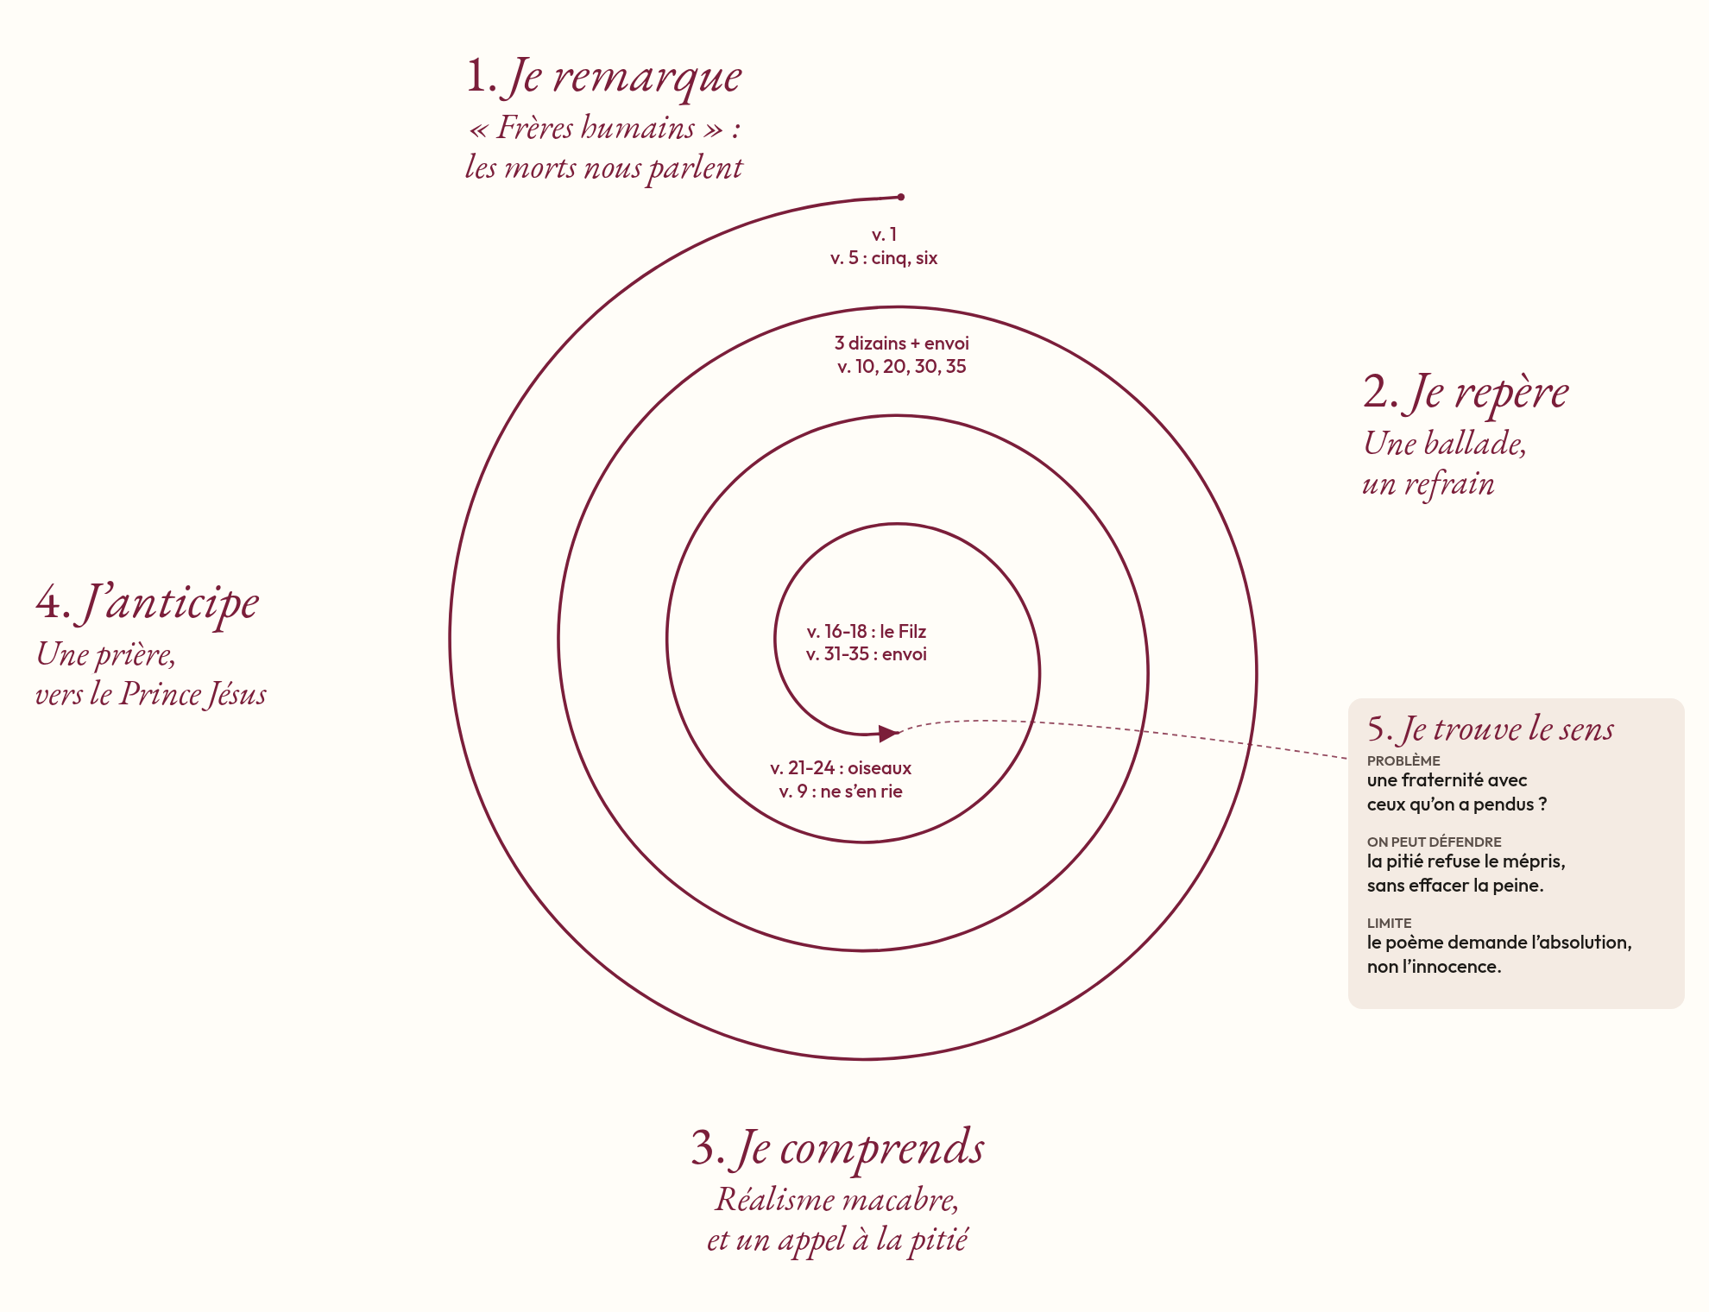
Exemple rempli. Côté extérieur : l’idée. Côté intérieur : les appuis.
Les cinq étapes
1. Je remarque. « Frères humains » : les morts nous parlent, et nous nomment frères. C’est ce qui saute aux yeux dès le premier vers, confirmé par « cy attachez cinq, six ». Appuis : v. 1 ; v. 5.
2. Je repère. Une ballade : trois dizains de décasyllabes, un envoi de cinq vers, un refrain qui ferme chaque strophe. Appuis : v. 10, 20, 30 et 35 ; v. 31 à 35.
3. Je comprends. Le poème montre les corps sans fard, et demande pourtant qu’on ne s’en rie pas. Le réalisme macabre sert l’appel à la pitié. Appuis : v. 21 à 24 ; v. 9 ; v. 34.
4. J’anticipe. La finalité est une prière. On intercède auprès du Fils de la Vierge Marie ; l’envoi s’adresse au Prince Jésus, pour qu’Enfer n’ait pas la maîtrise. Appuis : v. 16 à 18 ; v. 31 à 33.
5. Je trouve le sens. Problème : une fraternité avec ceux qu’on a pendus est-elle encore possible ? On peut défendre une pitié qui refuse le mépris, sans effacer la peine (« occis par justice »). Limite : le poème demande l’absolution, non l’innocence, et prévient « Ne soyez donc de nostre confrairie » (v. 29). Appuis : v. 12-13 ; v. 29 ; v. 10 et 35.
Figures de style
Apostrophe. « Frères humains, qui après nous vivez » (v. 1) ; « Prince Jesus » (v. 31).
Prosopopée. Les pendus parlent aux vivants, et les tiennent pour frères.
Refrain. « Mais priez Dieu que tous nous vueille absouldre » (v. 10, 20, 30 et 35).
Hypotypose, réalisme macabre. La pluie, le soleil, les pies et les corbeaux (v. 21 à 28).
Comparaison. « Plus becquetez d’oyseaulx que dez à couldre » (v. 28).
Enjambement. « occis / Par justice » (v. 12 et 13) : la sentence tombe au vers suivant.
Guyot Marchant, La Danse macabre, Paris, 1485. Gravure sur bois. Les morts s’adressent aux vivants, comme dans l’Épitaphe. Domaine public. Source : Wikimedia Commons.
© 2026 Madame Carole Paoli Pompougnac · CC BY-NC-SA 4.0

